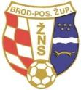
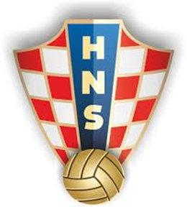

ŽUPANIJSKI NOGOMETNI SAVEZ
BRODSKO- POSAVSKE ŽUPANIJE

Svim klubovima ŽNS-BRODSKO POSAVSKE ŽUPANIJE (SEMINAR OSVJEŽENJA LICENCI TRENERIMA NOGOMETNE AKADEMIJE HNS- UEFA C, UEFA-B , UEFA-A,UEFA PRO)
Temeljem Pravilnika o dozvolama za rad ( licencama ) nogometnih trenera HNS-a upućuje se:
POZIV
za obavezno prisustvovanje Seminaru za licenciranje trenera ŽNS- Brodsko-posavske županije za natjecateljsku godinu 2024. koji će se održati u ponedjeljak, 25.03.2024. godine u Slavonskom Brodu, Šetalište braće Radić 26 na stadionu NK “Marsonia“, s početkom u 18:00 sati.
PROGRAM RADA
17:45 – 18:00 Okupljanje i prijava polaznika seminara
18:00 – 18:45 tema – Pomoćno nastavne igre-teoretski dio-SRETEN ĆUK- UEFA PRO LICENCA.(Izbornik U-15 reprezentacije).
19:00 – 19:45 tema –-Pomoćno nastavne igre -praktični dio-SRETEN ĆUK-UEFA PRO LICENCA.(Izbornik U-15 reprezentacije).
Prisustvovanje seminaru obvezno je u procesu dobivanja licence (dozvole za rad ) trenera u natjecateljskoj godini 2024. Troškove puta polaznici plaćaju sami.
Seminaru mogu prisustvovati treneri koji trenutno ne rade, oni koji žele dodatnu edukaciju, a nositeljima UEFA licenci prisustvo na seminarima omogućava bodovanje neophodno u procesu osvježavanja UEFA licence ( dozvole za rad ).

Instruktor ŽNS-BPŽ-a: Ivo Babić

